- 提示：只要知道编辑器的版本号，可以自行百度相关的漏洞利用方法，或者使用K8的编辑器利用工具，本文提供本人所了解的操作方法

- FCKeditor编辑器的重要信息搜集
FCKeditor编辑器页:FCKeditor/_samples/default.html （找这个就交给工具）
FCK编辑器版本：FCKeditor/_whatsnew.html
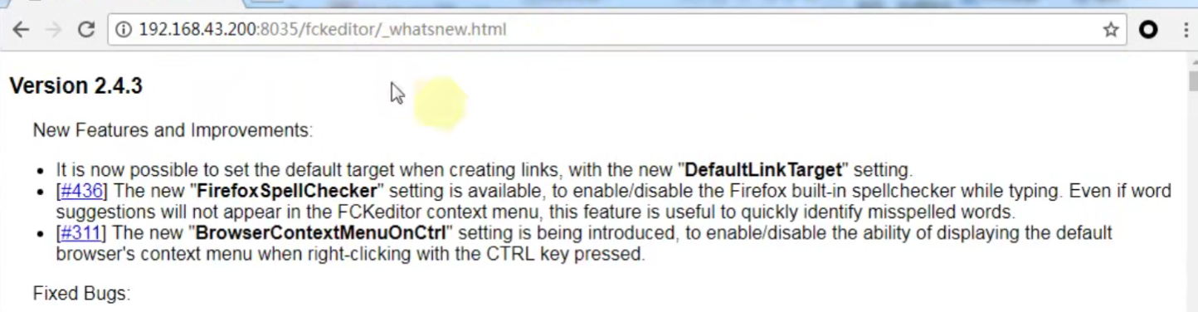
查看文件上传路径：fckeditor/editor/filemanager/browser/default/connectors/asp/connector.asp?Command=GetFoldersAndFiles&Type=Image&CurrentFolder=/
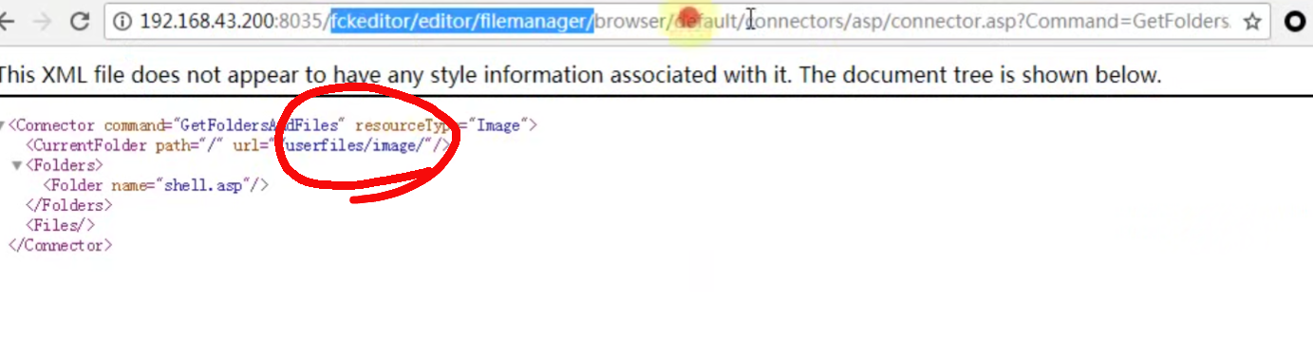

- FCK被动限制策略导致的过滤不严问题（影响版本：2.4.3≤）
在v2.4.3版本中，File类别默认拒绝上传的文件类型有：html、htm、php、php2、php3、php4、php5、phtml、pwml、inc、asp、aspx、ascx、jsp、exe、htaccess、sh等后缀的文件
在v2.0-2.0中，则允许上传asa、cer、php2、php4（意味着可以配合解析漏洞拿shell）
在windows下，我们可以在木马后缀后面再加一个.利用windows的特性绕过，或者用x.asp.；.jpg的方式绕过（注意这个位置和解析漏洞有所不同）
再Apache下，可以直接用Apache文件名解析漏洞来绕过
- FCK目录点变下划线绕过（影响版本：2.4.5）
在v2.4.5版本中，如果你想利用目录解析（把文件夹改成x.asp名字），FCK会把文件夹中的.变成_ 导致无法利用，这时候我们需要抓包绕过
创建文件夹的时候，抓包，注意圈出的地方指的是根目录
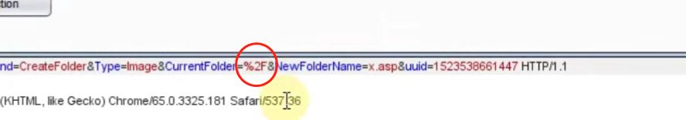
根据这个版本的漏洞，点变下划线只会针对最后一个目录，所以我们在根目录处再插入一个xx.asp目录，这样你刚刚创建的x.asp目录就会变成最后一个目录
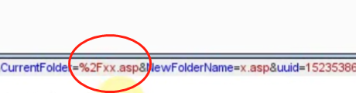
我们再回到FCK编辑器中，会发现根目录下新出现了一个xx.asp目录，而x.asp变成了x_asp，这样我们就可以在xx.asp目录下利用目录解析漏洞了

- FCK高版本特殊%00截断（影响版本≤2.6.3）
请注意，更高版本的FCK使用PHP格式，同时该截断的截断位置不同，也是在%2F这个根目录后进行操作
先上传一个图片马，抓包，注意下图位置
在后面写上xx.php%00.jpg，不需要改编码，直接发包即可
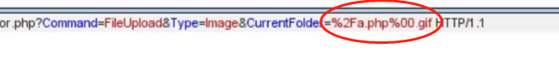

- FCK突破建立文件夹（影响版本 2.5）
需要使用特殊url如下：
FCKeditor_2.5/editor/filemanager/connectors/asp/connector.asp?Command=CreateFolder&Type=Image&CurrentFolder=/xx.asp&NewFolderName=x.asp

FCK编辑器的利用思路就是找上传页面然后尝试绕过上传，有很多工具可以帮助你，善用百度即可

- eWEBeditor编辑器利用思路
先找eWEB的独立后台，想办法进后台，然后修改上传类型（添加允许上传的脚本类型），直接上传
若不能修改，则自己添加上传样式，添加上传按钮（只读形式无法修改，只读形式难以入侵，如果碰到只读可以直接放弃）

- eWEBeditor进后台方法总结
- 弱口令爆破
- 下载默认数据库：它的默认数据库存放地址是ewebeditor/db/ewebeditor.mdb，有时会则是ewebeditor/db/%23ewebeditor.mdb，下载完之后打开这个文件可以得到密文，解密之后登陆即可，用工具很大可能直接爬出来这个东西（即使管理员改了路径）
- 网站注入点注入攻击（编辑器本身有个非管理权限页面存在注入点！）
- 目录遍历漏洞下载数据库配置文件
请注意，并不是所有网站都能让你轻松的发现这个编辑器，也不是一定要有这个编辑器才能成功拿下站点，如果没有这个编辑器，或者组件缺陷无法成功上传，大可以用其他方式攻击

- eWEB编辑器样式设置漏洞（以及写提交按钮）
进入编辑器以后，我们可以在样式管理-设置-图片类型（其他类型）中，设置我们想要上传的格式，但是注意，如果你想上传asp，需要写上去的名字是aaspsp，因为这个编辑器默认会把asp替换为空
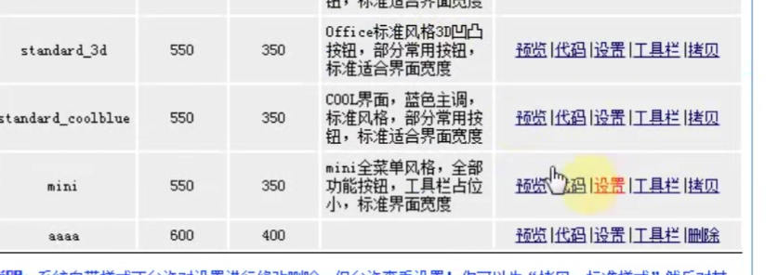
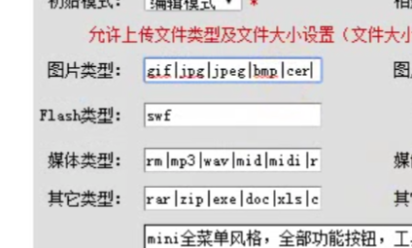
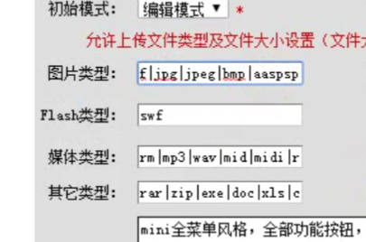

如果遇到没有提交按钮，我们可以在控制台中写一个提交按钮来提交，或者更方便的方法是自己新建一个样式来编辑
接着我们打开自己新增的样式的“工具栏”项，将上传图片功能插入进去
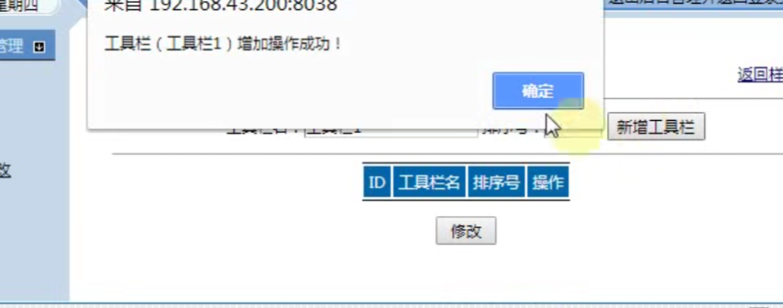
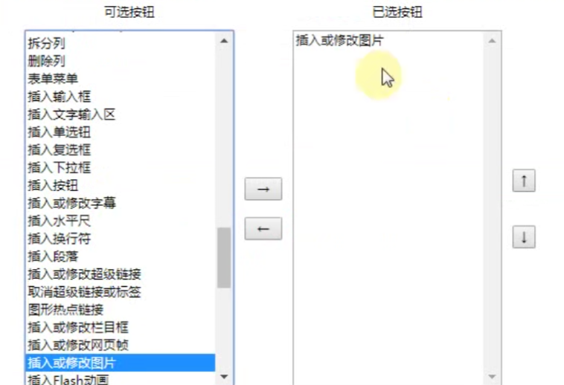
这时候我们点击预览即可在页面上上传

- eWEB编辑器目录遍历漏洞（大部分不需要管理权限即可成功）

关键目录是/eWEBeditor/admin_uploadfile.asp?id=12&dir=../.. 也可能是/editor/admin_uploadfile.asp?id=12&dir=../.. 具体问题具体分析，根据实际情况来更改前面的目录，它的具体效果如下
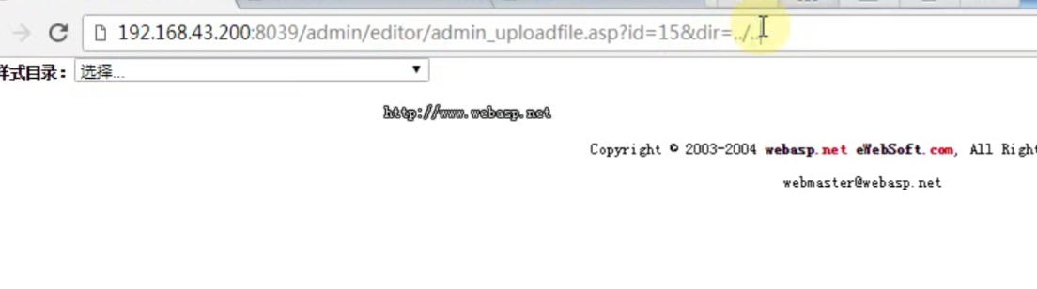
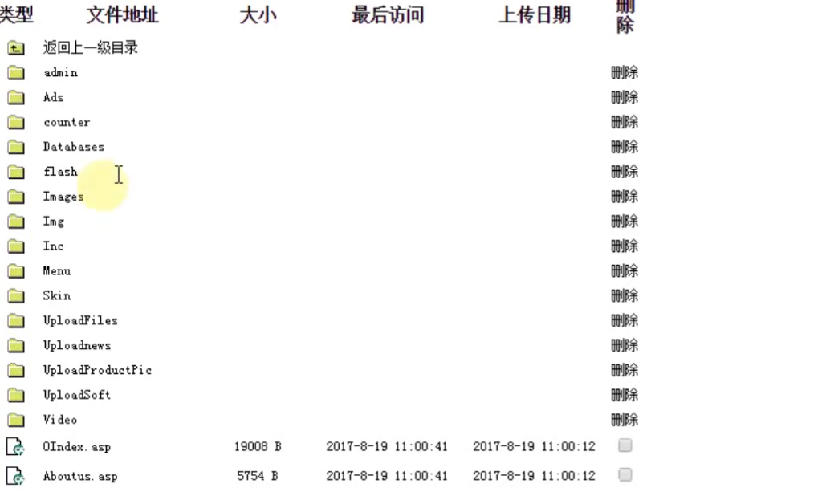
也可以一直在后面加../来跳到根目录来进行操作，可以用这种方法下载编辑器的数据库，找到其中的编辑器管理员账号密码，破解之后登录编辑器

- eWEB读版本漏洞
有时会eweb页面下会有一个ewebeditor/ewebeditor.htm页面，访问它（建议用低版本IE访问，看得更清楚）

进去之后点设计
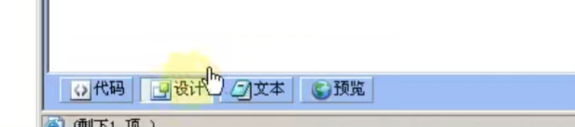
再点击这个图标
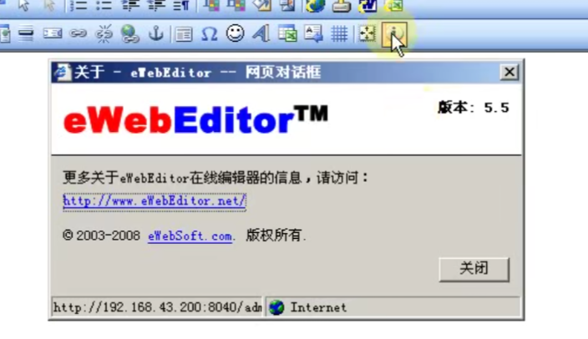
获取到版本号之后可以去百度这个版本的编辑器是否存在漏洞，利用即可

- eWEB编辑器构造上传
有些管理员为了安全可能会删掉登录页面，我们这时候先利用目录遍历或者是默认路径下载数据库文件来读管理员账号密码，接着我们可以构造上传
先在数据库文件里找一找有没有对我们有利的上传点配置（能直接上传asa等危险格式的最好）
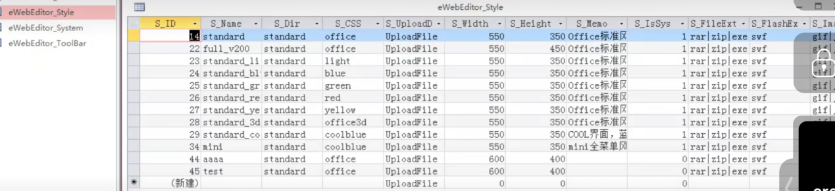
记住前面这个44的Id，我们接下来直接寻找一个可能存在的上传点上传
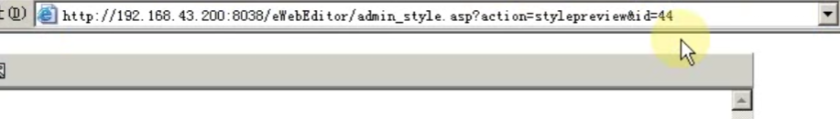
把这后面的ID改成刚刚发现的对我们有利的ID编号

- ueditor编辑器秒杀绕过
遇到ueditor编辑器，无法上传，无回显，只需一个姿势即可绕过防护，在Content-type字段的boundary=后加一个空格，即可绕过防护

